第七章 扩频通信
7.1为什么要扩频
扩频通信(Spread Spectrum)是一种传输信号所占的带宽远大于信息本身的带宽的通信技术。通过有意增大信号占用带宽，使原始信息信号在远大于其最低传输需求的频带范围内传输，从而以牺牲频谱利用率为代价，换取通信系统在抗干扰性、隐蔽性、可靠性和多址能力方面的提升。扩频通信能解决无线通信系统常常面临功率受限、干扰复杂、信道衰落明显以及多用户共存等问题。
在发射功率受限的通信系统中，系统难以通过单纯提高信号功率来改善通信质量。扩频通信则通过增加传输带宽，使系统能够在较低信噪比条件下仍保持一定的信息传输能力（例如GPS）。扩频信号的能量被分散到较宽频带内，窄带干扰(Narrowband Interference)只会影响其中一小部分频谱。接收端利用与发送端一致的扩频码进行相关解扩后，有用信号被重新聚集，而非相关干扰和噪声则被扩散或抑制。扩频技术利用不同的伪随机码区分不同用户，使多个用户在同一频带、同一时间内并行传输，从而实现码分多址通信。
7.2 伪随机码序列
在通信系统中的随机噪声会使模拟信号产生畸变，并使数字信号出现误码。同时，它还是限制信道容量的一个重要因素。因此，人们通常希望消除或减小通信系统中的随机噪声，提高信噪比，进一步提高信道容量。
另外，在一些场景中，人们也需要主动获得随机噪声。例如，在实验室中测试通信设备或通信系统的性能时，可能要故意加入一定的随机噪声，以考查系统在噪声环境下的工作能力。又如，高可靠性保密通信，也可以利用随机噪声的特性。为了上述目的，必须能够获得符合要求的随机噪声。然而，利用随机噪声的最大问题是它难以重复产生和处理。直至20世纪60年代，伪随机噪声的发明才使这一困难得到解决。
伪随机噪声在统计特性上与随机噪声具有一定相似性，同时又能够按照确定规律重复产生。由于它具有随机噪声的优点，又避免了随机噪声的缺点，因此获得了日益广泛的实际应用。目前广泛应用的伪随机噪声都是由周期性数字序列经过滤波等处理后得出的。在后面我们将这种周期性数字序列称为伪随机序列。它有时又称为伪随机信号和伪随机码。

7.2.1 M序列的生成
M序列是最长线性反馈移位寄存器序列(Maximum Length Linear Feedback Shift Register Sequence)的简称。是由具有线性反馈结构的移位寄存器所产生的最长周期序列。下面先介绍线性反馈移位寄存器，并通过一个M序列生成的实例加以说明。
1、反馈移位寄存器
在扩频通信系统中，用作扩频码的伪随机码大多由反馈移位寄存器（Feedback Shift Register）来产生。反馈移位寄存器由移位寄存器、时钟源与反馈逻辑电路组成(见参考图3-1)。
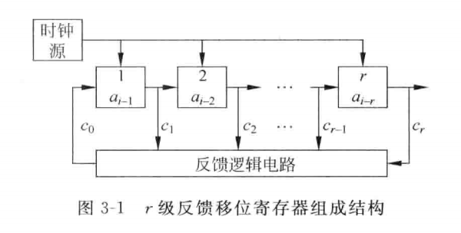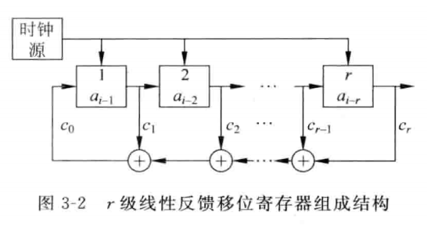
某一时刻移位寄存器中各级的存数为$\{a_{i−r},⋯,a_{i−2},a_{i−1}\}$，称为 $r$ 级反馈移位寄存器的状态。在时钟脉冲的驱动下，$r$ 级反馈移位寄存器相继出现的状态 $\{a_{0}a_{1}⋯a_{r−1}\},\{a_{1}a_{2}⋯a_{r}\},⋯,\{a_{i}a_{i+1}⋯a_{i+r−1}\},⋯$ 称为移位寄存器的状态序列。$r$ 级反馈移位寄存器的输出为 $a_{0},a_{1},a_{2},⋯,a_{i−1},a_{i},a_{i+1},⋯$，记作 $\{a_{i}\}$，称为移位寄存器的输出序列 $\{a_{i}\}=a_{0}a_{1}a_{2}⋯a_{i−1}a_{i}a_{i+1}⋯$。
图3-1中，$c_{i}$ 表示移位寄存器的反馈连线，$c_{i}=1$，表明第 $i$ 级移位寄存器的输出与反馈网络的连线存在；否则表明连线不存在。$c_{0}=1$ 时，表明反馈网络的输出与第 1 级移位寄存器输入相连，$r$ 级线性移位寄存器为动态线性移位寄存器；$c_{0}=0$ 时，$r$ 级线性移位寄存器为静态线性移位寄存器，这种情况不在讨论范围内。故 $c_{0}=1$ $c_{r}=1$ 时，$r$ 级线性移位寄存器为非退化的 $r$ 级线性移位寄存器(其结构见参考图3-2)。$r$ 级线性反馈移位寄存器的反馈逻辑可以用递推方程来表示：
$$a_{i}=c_{1}a_{i−1}⊕c_{2}a_{i−2}⊕⋯⊕c_{r}a_{i−r}=\sum_{k=1}^{r}{c_{k}}a_{i−k}, c_{i}∈\{0,1\}$$
（注意，式中加法为模2加法）

（补充樊昌信 特征方程、特征多项式 ，母函数）
2、M序列的生成
（田日才3.2.1）
上面我们介绍了线性反馈移位寄存器，接下来将以一个 4级线性反馈移存器为例（加个如图所示），介绍M序列的生成。设线性移位寄存器初始状态为$(a_{3},a_{2},a_{1},a_{0})=(1,0,0,0)$，。则在移位一次时，由$a_{3}$和$a_{0}$模2相加产生新的输入 $a_{4}=1⨁0=1$，$a_{3}$和$a_{2}$模2相加产生 $a_{3}=1$。以此类推，$a_{2}=0、a_{1}=0$。新的状态变为$(a_{4},a_{3},a_{2},a_{1})=(1,1,0,0)$。这样移位15次后又回到初始状态 $(1,0,0,0)$。需要注意，若初始状态为全“0”，即 $(0,0,0,0)$，则移位后得到的仍为全“0”状态。这就意味着在这种反馈移存器中应该避免出现全“0”状态，否则寄存器将陷入不变状态。因为 4 级移存器共有 $2^{4}=16$ 种可能的状态。除全“0”状态外，只剩15种状态可用。这就是说，由任何4级反馈移存器产生的序列的周期最长为15。
（参考樊昌信385页）
7.2.2 M序列的特性
（田日才 3.2.2）
- m序列的随机特性
随机序列通常应具备两个方面的特征。第一，序列具有事先不可预测性，并且不能重复实现；第二，序列应表现出一定的随机统计规律。具体来说，序列中两类不同元素出现的次数应基本相等；长度为 k 的元素游程数量为长度为 k+1 的元素游程数量的两倍；序列的自相关函数应类似于白噪声的自相关函数，即具有 $δ(τ)$ 函数的形式。
m序列是一类典型的伪随机序列。虽然它由确定的线性移位寄存器产生，但在统计意义上具有良好的随机特性，主要包括以下三个方面：
（1）0-1分布特性。在一个周期 $N=2^{r}−1$ 内，0 元素出现 $(N−1)/2=2^{r−1}−1$ 次，1 元素出现 $(N+1)/2=2^{r−1}$ 次，1 元素比 0 元素多出现一次。
- 游程特性。我们把一个序列取值相同的那些相继的元素合称一个游程，在一个游程中元素的个数称为游程长度。
例如，周期$N=15$的m序列$\{a_{i}\}=...000111101011001...$,在其一个周期（$N$ 个元素）中，共有 8 个游程，其中长度为 4 的游程有一个，即“1111”，长度为 3 的游程有一个，即“000”，长度为 2 的游程有两个，即“11”和“00”，长度为 1 的游程有 4 个，即两个“1”和两个“0”。
综上所述，在一个周期 $N=2^{r}−1$ 内，共有 $2^{r−1}$ 个元素游程，其中 0 元素的游程与 1 元素的游程数目各占一半；长度为 $k(1≤k≤r−2)$ 的元素游程占游程总数的 $1/2^{k}$，即有 $2^{r−k−1}$ 个；长度为 $r−1$ 的元素游程只有一个，为 0 元素的游程；长度为 $r$ 的元素游程也只有一个，为 1 元素的游程。
（3）位移相加特性。m序列$\{a_{i}\}$与其位移序列$\{a_{i+τ}\}$的模2加序列仍是该m序列的另一位移序列$\{a_{i+τ^{′}}\}$，即
$$\{a_{i}\}+\{a_{i+τ}\}=\{a_{i+τ^{′}}\}$$
$\{a_{i+τ^{′}}\}$称为$\{a_{i}\}$的平移等价序列，它们满足同一个递归关系式，或者说具有相同的特征多项式，因而是同一结构的线性移位寄存器在不同初始状态下的输出序列。
例如，$r=5$，$N=31$ 的m序列$\{a_{i}\}=1110011011111010001001010110000⋯$
若取 $τ=3$，
$$\{a_{i}\}=1110011011111010001001010110000⋯$$
$$\{a_{i+3}\}=0011011111010001001010110000111⋯$$
可求得
$$\{a_{i}\}+\{a_{i+3}\}=1101000100101011000011100110111⋯$$
为 $\{a_{i}\}$ 的位移序列 $\{a_{i+11}\}$。
2、自相关函数和功率谱密度函数
根据序列自相关函数的定义以及m序列的性质，很容易求出m序列的自相关函数：
$$R(τ)=\left\{\begin{matrix}1, & τ=0 (模 N), \\ −\frac{1}{N}, & τ≠0 (模 N).\end{matrix}\right. ()$$

